Het eenzame gansje

Wistje dat ganzen,

Goed kunnen rijmen?

Luister maar.

Er was eens een gans

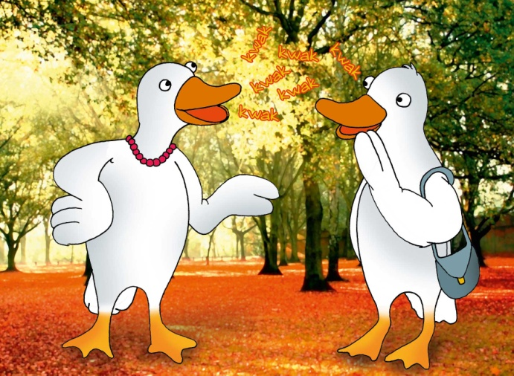 Die deed graag de ganzendans.

Maar er was een klein probleem.

Want ze was helemaal alleen.

Maar plots zag ze een ander gansje.

Ze waagde nu een kansje.

Want ze wist ook een dansje.

Ze deden graag een koffiekransje.

Ze gingen graag wandelen.

En op de grond lagen veel amandelen.

Dan was het koffiekransje gedaan.

En dan gingen terug naar huis toe gaan.

Hoor je het nu

Van Frouke en Ester